TMMOB Jeoloji Mühendisleri Odası

jmo.webinar

KEMİKLER BİZE NE ANLATIR (ESKİ

ANADOLU TOPLULUKLARINDA PANDEMİ)

Konuşmacı
Prof. Dr. Yılmaz Selim ERDAL

Konuşma Tarihi ve Saati
14 Temmuz 2020 Salı Saat: 21:00

MEETING ID: 892 0911 6316
MEETING PASSWORD: 376565
www.youtube.com/c/JeolojiMühendisleriOdası
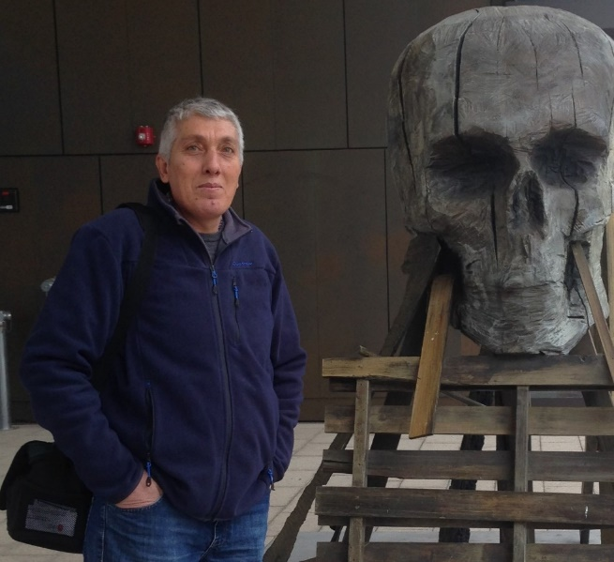

Konuşmacının Biyografisi: 1964 Amasya doğumlu Yılmaz Selim Erdal, 1988 yılında Ankara Üniversitesi DTCF Antropoloji Bölümü’nden mezun oldu. 1991 yılında Yüksek Lisansını, 1996 Yılında ise doktora eğitimini Hacettepe Üniversitesi Antropoloji Bölümü’nde tamamladı. Şu anda aynı bölümde profesör öğretim üyesi olarak çalışmalarına devam etmektedir. Esasen geçmiş insan topluluklarını anlamak, onları yeniden kurgulamaya yönelik çalışmalarını arkeolojik araştırmalar kapsamında bütüncül bir yaklaşımla ele alan Dr. Erdal iskeletleşmiş ve mumyalaşmış insan kalıntılarını analiz ederek onlardan hareketle geçmiş toplumların nüfus, beslenme ve sağlık yapısını kurgulamaya çabalamaktadır. Dr. Erdal Türkiye ve Azerbaycan’da sürdürülen 30’dan fazla arkeolojik kazıya heyet üyesi olarak katılmış; buralardan 12.000 den fazla insan iskeletini Hacettepe Üniversitesi’ne kazandırarak Hacettepe Üniversitesi İskelet Biyoloji Laboratuvarı’nın (Husbio_L) kurulmasında önemli katkılar sağlamıştır. Burada korunan insan kalıntıları ile ODTÜ ile birlikte yer aldığı bir ekip ile ERC projesi alarak, Türkiye’de antik DNA çalışmalarının gelişiminde katkı sağlamış, Hacettepe Üniversitesi Moleküler Antropoloji Grup (Human_G) olarak bilinen antik DNA laboratuvarını kurmuştur. Hacettepe Üniversitesi Bilim Ödülü Sahibi olan Dr. Erdal Uluslararası dergiler ve kitaplarda eski insan topluluklarının biyoarkeolojik özellikleri üzerine 100’den fazla makalesi bulunmaktadır.

Konuşma Özeti: Son günlerde dünyayı saran yeni tip corona (COVID-19) ile insanlık, tarih kitaplarının arka

sayfalarından tanıdığı-bildiği, geçmişin kaydını tutan arkeolojik katmalarının arasında gizlenmiş, onlarca örneğini

bildiğimiz, ancak bizden ırak olduğu düşünülen bir pandemi ile yüz yüze kalmıştır. İnsanlık ekonişini genişlettikçe, başka ortamlarla ve canlılara temasa geçtikçe daha önce hiç tanımadığı, ona adaptasyon geliştirmediği bakteri ve virüslerle yüzyüze kalmaktadır. COVID-19 ne ilktir, ne de son olacaktır. Bu seminerde Dr. Erdal, verem, cüzzam, frengi, veba gibi hastalıkları insan kalıntılarından hareketle ele almakta; insanlığın yüz yüze kaldığı çeşitli pandemileri Anadolu merkezli olarak tartışacaktır.

